Новые схемы сверхрегенеративных приемников для радиолюбителей, работающих в KB и УКВ-диапазонах

В статье рассматривается конструкции сверхрегенеративных узлов для радиолюбительской аппаратуры. Приводятся три схемы сверхрегенераторов, охватывающих частотные диапазоны 38-54, 118-136 и 88-108 МГц, а также новые схемы шумоподавителей и сверхрегенераторов для приема узкополосной частотной модуляции.
Несмотря на то, что многие радиолюбители занимаются построением собственных коротковолновых приемников, очень немногие из них конструируют приемники на частоты свыше 30 МГц. Такая ситуация вызвана рядом причин. Немногие схемы, которые публикуются сегодня, обычно являются сложными супергетеродинными приемниками. Даже теперь, когда компьютерные платы с широкополосной приемной аппаратурой стали доступны, эти разработки зачастую слишком сложны для средних радиолюбителей. Хотя супергетеродинный приемник отлично подходит для коммерческого проектирования, на УКВ-диапазоне сложность построения даже простого супергетеродина резко увеличивается.
Этот недостаток опыта радиолюбителей в КВ-диапазоне появился в недавнее время. В 1930-40 гг. большинство радиолюбителей сами проектировали КВ-аппаратуру. Именно радиолюбители были пионерами, отреагировавшими на развитие первых практических KB и УКВ-систем связи. Можно предположить, что главной причиной для угасания радиолюбительской КВ-схемотехники является то, что радиолюбители забыли о сверхрегенеративных приемниках и увлеклись значительно более сложными супергетеродинными приемниками, и на это были свои причины.
С момента появления сверхрегенеративного приемника в начале 20-х годов прошлого века возникло несколько серьезных проблем. В первых схемах были использованы лампы, и именно их относительно высокие уровни напряжений питания вызывали сильные помехи в близко расположенных приемниках. Вдобавок традиционные схемы сверхрегенераторов страдали от очень низкой избирательности. Также на выходе сверхрегенеративного приемника при отсутствии входного сигнала постоянно присутствует раздражающий шипящий шум. Характеристики даже коммерческих сверхрегенеративных приемников, используемых в дешевых носимых приемопередатчиках, обычно очень плохие (низкая избирательность и высокий уровень паразитного излучения). Несмотря на это сверхрегенеративные схемы обладают неоспоримыми преимуществами. Эти схемы легко повторимы и очень чувствительны, даже в KB и УКВ-диапазонах. Они охватывают очень широкий диапазон частот, а очень малое потребление тока делает их идеальными для портативных приемников с батарейным питанием.
В статье приведены несколько новых схем, которые сильно улучшают характеристики традиционных схем сверхрегенераторов. Мы рассмотрим схемы для приема узкополосной ЧМ, которые работают в очень широком диапазоне частот и могут детектировать также и другие виды модуляции. Также будет представлена простая, но эффективная схема шумоподавителя, который отключает громкие и неприятные собственные шумы сверхрегенератора.
При правильном проектировании и достаточном мастерстве разработчика современные сверхрегенеративные приемники могут обеспечить очень высокие характеристики. На сегодняшний день доступность дешевых транзисторов с отличными параметрами позволяет пересмотреть потенциалы технологии построения сверхрегенераторов.
Схемы, рассматриваемые в этой статье, основаны на многолетнем опыте конструирования. И наконец, информация, содержащаяся в статье, показывает, что многие ранее опубликованные факты о сверхрегенеративных приемниках неверны: они перепечатываются снова и снова без какой-либо проверки их правдоподобности. Автор также надеется показать, что сверхрегенеративный приемник все еще остается привлекательной, хотя зачастую и неправильно понимаемой технологией, которая идеально подходит для радиолюбительских экспериментов.

Регенерация и сверхрегенерация
В регенеративных приемниках используется детектор, являющийся автогенератором радиочастотного диапазона. Открытый Эдвином Говардом Армстронгом в 1914 г., эффект регенерации позволил радиолюбителям конструировать очень чувствительные приемники в то время, когда стоимость электронных компонентов была очень высока, а их усилительные характеристики были невысокими по сегодняшним стандартам.

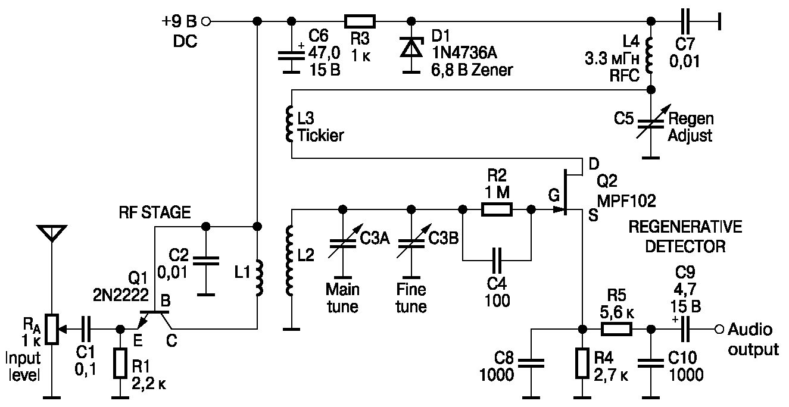
Рис. 1

В современной регенеративной схеме, показанной на рис. 1, входной сигнал с антенны усиливается каскадом на транзисторе Q1 и затем поступает на детектор. Связь между этими каскадами индуктивная, с помощью катушки L1. Контур, образованный катушкой L2 и конденсаторами СЗа, СЗб, настроен на частоту входного сигнала. Часть усиленного детектором входного сигнала заводится на его вход синфазно (чтобы сигналы складывались) с помощью катушки обратной связи L3. Затем этот сигнал снова усиливается, при этом усиление достигает больших значений, и так до тех пор, пока не достигается критическая точка самовозбуждения, и в схеме начинаются незатухающие автоколебания. После достижения этой точки усиление входного сигнала перестает расти и начинает уменьшаться, поскольку основная часть энергии детектора теперь отдается для поддержания собственных колебаний.
В действительности механизм регенерации довольно сложен. Регенерация является следствием введения в схему отрицательного сопротивления для компенсации ее положительного сопротивления. Поскольку избирательность схемы (добротность Q) равна отношению ее реактивного сопротивления к активному сопротивлению цепи, в случае применения регенеративной схемы она возрастает с ростом его коэффициента усиления. Таким образом, будучи правильно настроенным, одиночный каскад может обладать высокой чувствительностью и позволяет отказаться от использования нескольких настроенных каскадов усиления, которые обычно требуются в более сложных приемниках.
Величина коэффициента усиления, который может обеспечить одиночный регенеративный каскад, ограничена появлением собственных незатухающих колебаний в схеме. Возникшие свободные колебания приводят к ограничению усиления активного прибора. Поэтому, если необходимо получить максимальный коэффициент усиления и избирательность каскада регенеративного приемника, оператор должен регулировать величину положительной обратной связи таким образом, чтобы она находилась чуть ниже точки возникновения незатухающих колебаний (самовозбуждение схемы). Для приема сигналов CW и SSB детектор должен быть отрегулирован таким образом, чтобы его порог был чуть выше порога возникновения автоколебаний. Тогда колебания в схеме детектора будут смешиваться с входным радиосигналом, образуя биения звуковой частоты, необходимые для приема CW или образуя местный гетеродин для приема SSB-сигнала. Типовой коэффициент усиления регенеративного детекторного каскада примерно в 1000 раз выше, чем у такого же детектора, работающего без регенерации. Используя современные радиоэлементы, реально получить схемы с коэффициентом усиления 20000 (86 дБ) и выше.
В 1922 г. Армстронг предложил другую схему, основанную на явлении регенерации, но в действительности работающую на основе полностью новой идеи — явлении сверхрегенерации. Эта схема является модификацией обычной регенеративной схемы, но в ней детекторный каскад достигает условий самовозбуждения и затем периодически выключается или гасится с помощью второго генератора, работающего на относительно невысокой частоте. В простейшей форме такая схема является модулированным автогенератором, ко входу которого присоединена антенна. Сверхрегенеративный каскад позволяет входному сигналу усиливаться снова и снова до достижения точки возникновения собственных колебаний, при этом достигается коэффициент усиления одиночного каскада около 1000000 (120 дБ). Поскольку в схеме используется коэффициент усиления, необходимый для возникновения автоколебаний, можно построить чувствительный приемник на очень высоких частотах, на которых среднему радиолюбителю довольно сложно построить другие типы приемников, например супергетеродинный.

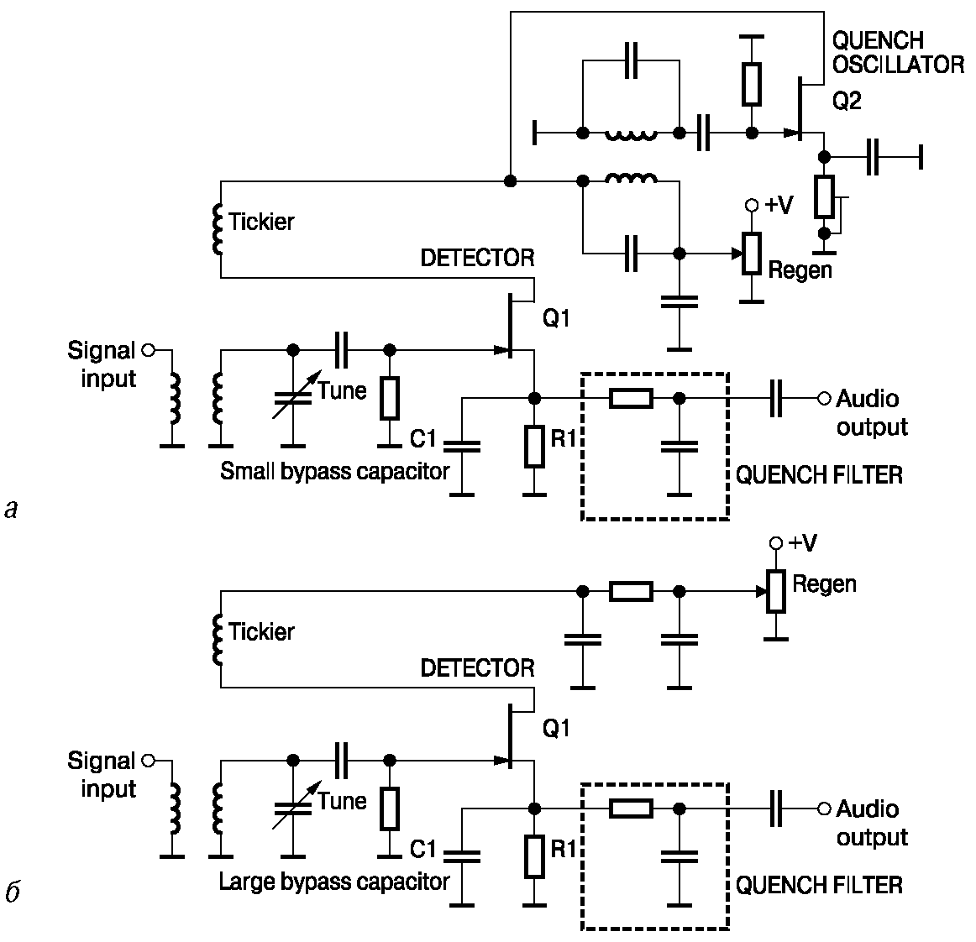
Рис. 2

Сверхрегенеративные приемники делятся на две категории в зависимости от того, каким образом прерываются их автоколебания — отдельным генератором или собственной частотой гашения (как показано на рис. 2). В схеме на рис. 2, а используется отдельный генератор гашения, построенный на транзисторе Q2, для генерации изменяющегося напряжения синусоидальной формы, которое имеет частоту выше звукового диапазона, но значительно меньше частоты входного радиосигнала. Он модулирует напряжение стока транзистора Q2 на частоте гашения. Транзистор Q1 периодически включается и выключается с частотой гашения. Колебания с частотой гашения, которые периодически прерывают основные колебания, позволяющие входному радиосигналу усиливаться в каскаде повторно снова и снова до достижения схемой точки возникновения автоколебаний, являются простейшей формой амплитудной модуляции.
Хотя разновидность схемы с отдельным генератором гашения обеспечивает высокую чувствительность и позволяет оператору регулировать и частоту гашения, и амплитуду сигнала гашения, она требует конструирования отдельного генератора, а также его питания и настройки. Это приводит к усложнению довольно простой исходной схемы, что является нежелательным. К счастью, современные микросхемы содержат отдельные узлы генераторов и блоки усиления, поэтому генераторы гашения могут быть сконструированы без труда и лишних расходов.
На рис. 2, б показана разновидность схемы с гашением напряжения, вырабатываемого самим детектором. В таких схемах вторичные релаксационные колебания образуются в схеме детектора, который одновременно генерирует сигналы двух частот: радиочастотный сигнал и сигнал с частотой гашения.
В схемах с самогашением постоянная времени цепочки R1C1 выбирается таким образом, чтобы конденсатор С1 не мог разрядиться достаточно быстро и предотвратить нарастание обратно смещающего напряжения на резисторе R1. Это отрицательное напряжение смещения периодически возрастает до уровня, когда транзистор запирается, и возникшие в схеме автоколебания срываются. Тогда конденсатор С1 разряжается через резистор R1 до такого уровня, при котором напряжение смещения становится достаточно низким, чтобы транзистор перешел в усилительный режим, и в схеме снова возникли автоколебания. Постоянная времени цепочки R1С1, в зависимости от соотношения величин емкости и сопротивления, определяет частоту и форму гасящих колебаний.

Механизм сверхрегенрации

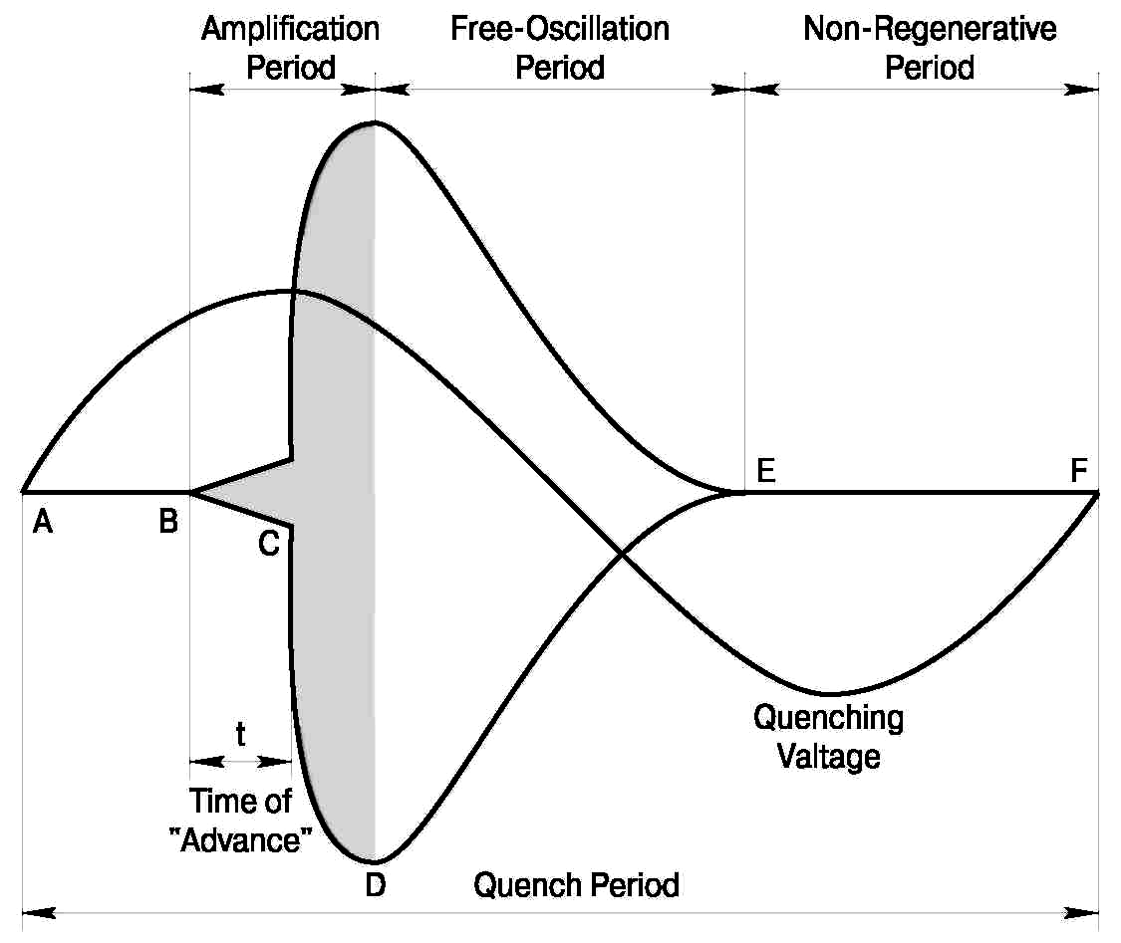
Рис. 3

На рис. 3 детально представлен график огибающей радиочастотных колебаний в схеме сверхрегенеративного детектора, управляемого внешним синусоидальным генератором гашения. График очень похож на формы сигналов, которые можно наблюдать на экране осциллографа. Затененная на графике область является зоной, в которой входной сигнал усиливается.
Если на входе схемы сигнал отсутствует, то собственные шумы детектора и шумы эфира вызывают нарастание свободных колебаний, которые начинаются возле точки С, и активный прибор перестает усиливать сигнал, поддерживая автоколебания. Детектор переходит в состояние свободных колебаний, которое продолжается до тех пор, пока генератор гашения не срывает режим автогенерации (точка Е).
Если радиосигнал приложен ко входу схемы, динамика затененной области меняется. Нарастание колебаний теперь начинается раньше — в точке В. Это увеличивает время нарастания t, на которое автоколебания начинаются раньше в присутствии сигнала на входе, и это время будет называться временем опережения. Чем больше амплитуда входного сигнала, тем больше будет время опережения. В свою очередь, увеличение времени опережения приводит к увеличению периода усиления (от точки В до точки С). Слабые источники шума требуют больше времени для возникновения собственных автоколебаний, чем более сильные источники сигнала. Следовательно, задавая ограниченное время между интервалами гашения, входные радиосигналы можно усилить значительно сильнее, чем собственные шумы схемы. Время опережения определяет чувствительность сверхрегенеративного детектора и зависит от величины приложенного к входу сигнала, а также от частоты и формы напряжения гашения.
Обратите внимание, что незатененная область (автоколебания) осциллограммы от точки D до точки Е составляет значительно большую часть времени работы сверхрегенератора, при этом абсолютно не участвуя в усилении сигнала. Интервал времени без регенерации (от точки Е до точки F) является периодом, когда генератор гашения полностью останавливает автоколебания схемы.
Необходимо выбрать такой режим работы детектора, чтобы возникшие в схеме автоколебания полностью затухали перед началом следующего периода. Именно по этой причине высокодобротные контуры в сверхрегенеративных каскадах теоретически могут приводить к неправильному режиму работы устройства. Колебания в этих контурах не затухают полностью и могут быть сильнее входного сигнала, при этом сверхрегенеративный процесс усиления нарушается, и автоколебания начинаются снова. В реальных схемах, использующих намотанные вручную катушки, такая проблема обычно не возникает, поскольку в контуре всегда достаточно высокие потери.
Выходной сигнал сверхрегенеративного детектора определяется заштрихованной зоной (от точки В до точки D). При отсутствии входного сигнала шумы инициируют нарастающие автоколебания случайным образом, поэтому время опережения (заштрихованная область) и выходное напряжение сверхрегенератора также будут носить шумовой характер. Именно это и объясняет характеристики шипящего звука на выходе сверхрегенератора — в иностранной литературе он называется быстрым шумом. Этот шум очень заметен при отсутствии сигнала и практически полностью пропадает при сильном входном сигнале.
И амплитуда, и частота гасящего напряжения (степень гашения) воздействуют на характеристики приемника. В идеальном случае сверхрегенератор должен прерываться в точке возникновения свободных колебаний (сразу за точкой D на рис. 3) — именно таким образом достигается максимальная чувствительность схемы. Однако, при использовании даже обычных схем, чувствительность получается достаточно высокой, так что это никогда не является проблемой. Настоящей проблемой является избирательность приемника, именно она на протяжении долгих лет была предметом неразберихи и ошибок в конструировании сверхрегенеративных приемников.

Традиционные схемы сверхрегенеративных каскадов

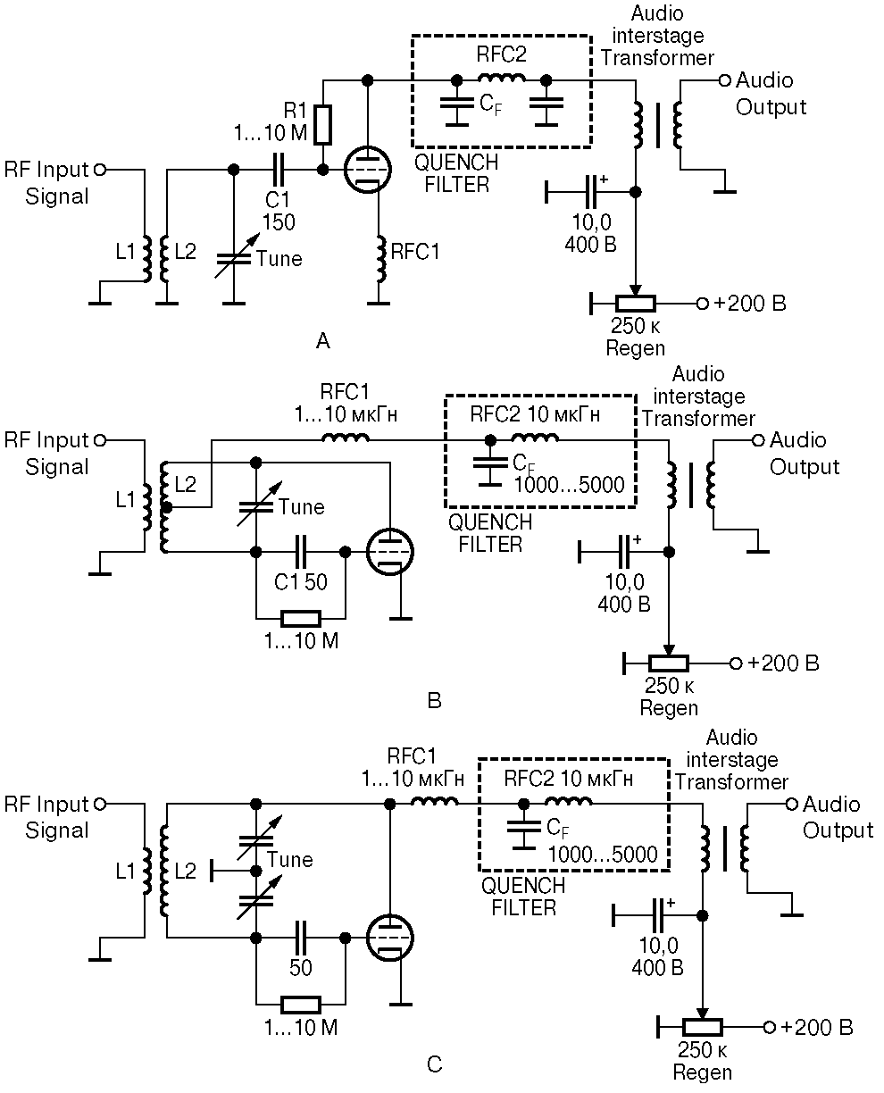
Рис. 4
Классические схемы сверхрегенераторов с автоматической суперизацией на лампах. А — схема с «плавающим катодом», В — схема Хартли, С — схема Колпитца

Для начала рассмотрим построение сверхрегенеративных каскадов на лампах — это поможет лучше понять основные принципы их схемотехники. На рис. 4 приведены некоторые схемы сверхрегенеративных детекторов на лампах, которые широко использовались в 1930-40 гг. прошлого столетия. В этих схемах частота радиочастотных (РЧ) колебаний (она же определяет частоту приема) устанавливается с помощью катушки L2 и подстроечного конденсатора. Процесс регенерации в приемнике контролируется изменением напряжения питания каскада.
На рис. 4А показана классическая схема с «плавающим катодом». Анод лампы заземляется по высокой частоте, образуя схему с общим анодом. Внутренняя емкость между катодом и землей лампы (плюс любые паразитные емкости схемы) совместно с емкостью между катодом и управляющей сеткой лампы создают генератор Колпитца. Когда уровень регенерации в схеме становится достаточно высоким, возникают радиочастотные колебания. В ней дроссель RFC1 изолирует по высокой частоте катод лампы от общего провода для РЧ колебаний. Такая развязка дестабилизирует схему, позволяя нарастать РЧ колебаниям на катоде.
В схеме на рис. 4В используется катушка с центральным отводом, включенная по схеме генератора Хартли. Обратите внимание, что на этот раз катод лампы имеет потенциал общего провода. Анод лампы подключен к одному концу катушки L2, а управляющая сетка — к другому. Анодный ток протекает от источника напряжения через отвод катушки. Этот ток индуцирует во вторую половину катушки сигнал, который находится в фазе с входным сигналом (положительная обратная связь), что вызывает возникновение автоколебаний в схеме.
Схема, приведенная на рис. 4С, основана на автогенераторе Колпитца. Для обеспечения инверсии фазы используется сдвоенный подстроечный конденсатор, это гораздо удобнее катушки с отводом. Здесь емкостный делитель, образованный между анодом, заземленным катодом и управляющей сеткой лампы, также заземлен в своей центральной точке. Такое включение подстроечного конденсатора имеет очевидное преимущество: заземленный статор позволяет избежать попадания оператора под высокое напряжение источника питания, а кроме того, уменьшается влияние паразитной емкости руки оператора.
Все описанные выше схемы характеризуются нестабильной работой и достаточно сложны в построении. Различия в индивидуальной разводке каждой схемы зависят от паразитных емкостей управляющей сетки и катода, требуя от радиолюбителя каждый раз подбирать величины дросселя RFC1 и подстроечного конденсатора для того, чтобы заставить сверхрегенеративный каскад генерировать (и гасить автоколебания) должным образом. В схеме на рис. 4В содержится дополнительное неудобство: оба вывода подстроечного конденсатора являются плавающими. Такое построение схемы требует, чтобы подстроечный конденсатор имел достаточно длинную изолированную ручку для предотвращения изменения частоты от прикосновения руки оператора (емкость человеческой руки). Несмотря на то, что отвод катушки индуктивности L2 должен быть заземлен по высокой частоте на землю, обычно рекомендуется включать небольшую индуктивность RFC1 между отводом и шунтирующим конденсатором. Возможно, это вызвано тем, что паразитная емкость схемы между каждым концом катушки индуктивности и отводом должна быть соединена с общим проводом кратчайшим путем. Если паразитные емкости не сбалансированы, условия самовозбуждения будут нарушены и автоколебания в схеме не возникнут. При использовании катушки индуктивности RFC1 в схеме с «плавающим отводом» может быть достигнута максимальная частота генерации.

Уменьшение уровня излучаемых помех
Поскольку работа в режиме генерации является частью нормального рабочего цикла сверхрегенеративного детектора, такая схема будет излучать в эфир собственный РЧ сигнал. Очень высокий уровень излучаемых помех часто является результатом прямого подключения к ламповому сверхрегенератору антенны. При использовании лампы типа 6J5, работающей при токе в несколько десятков миллиампер и анодном напряжении 150-200 В, уровень помех может составлять около ватта и даже выше!
В настоящее время имеются отличные транзисторы, частотные и шумовые характеристики которых значительно лучше соответствующих характеристик ламп, и которые при этом работают при значительно меньших уровнях мощности. Сверхрегенеративные детекторы на полевых транзисторах с управляющим р-n переходом (JFET), описанные в этой статье, обычно потребляют 200 мкА и меньше от источника напряжения 6 В, что соответствует уровню мощности примерно 1,2 мВт. Несмотря на такое существенное понижение уровня потенциальных радиопомех, все современные сверхрегенеративные приемники, как правило, включают в себя радиочастотный каскад для обеспечения дополнительной развязки антенны и сверхрегенеративного каскада.

Сверхрегенеративные каскады на полупроводниковых элементах

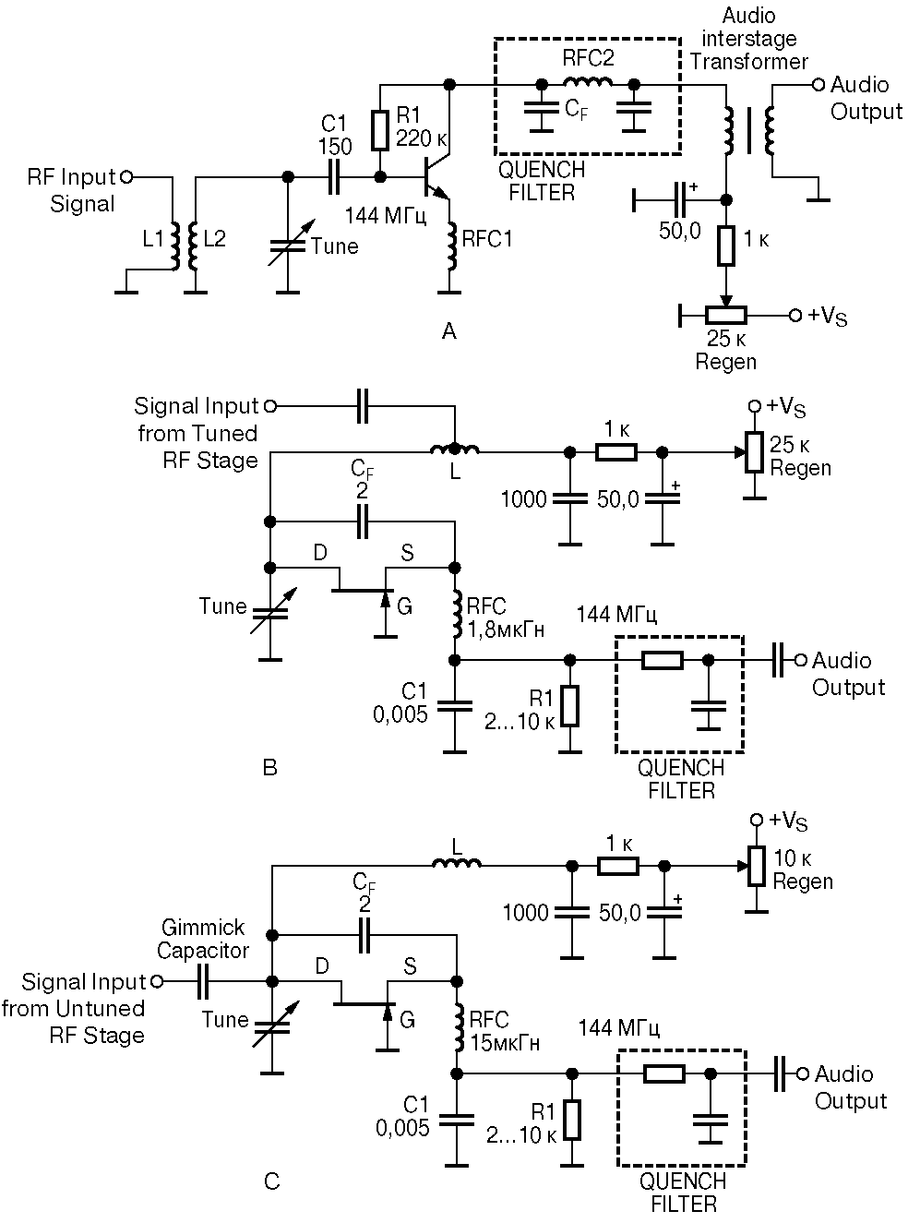
Рис. 5
Некоторые современные схемы сверхрегенеративных детекторов на транзисторах. А — типовая схема на биполярном транзисторе начала 1960-х гг., В — схема ДеМо 1967 г., С — модифицированная схема ДеМо

На рис. 5 приведены несколько сверхрегенеративных каскадов на полупроводниковых элементах, разработанных в 1960-х гг. Схема на рис. 5А очень похожа на схему с «плавающим катодом» на рис. 4А. В качестве активного прибора применен n-p-n биполярный транзистор. Обратите внимание на то, что дроссель RFC1 отвязывает эмиттер транзистора от общего провода. Такое включение инициирует колебания в схеме и помогает предотвратить шунтирование катушки L2 слишком низким сопротивлением перехода эмиттер-база транзистора. При использовании каскадов на биполярных транзисторах достаточно трудно управлять процессом регенерации, поскольку слишком резкое изменение коэффициента усиления транзистора при изменении напряжения питания каскада не позволяет плавно регулировать процесс регенерации.
Несмотря на то, что схемы на транзисторах малогабаритны и просты, все приведенные на рис. 4 и 5 схемы обладают очень плохой избирательностью. Некоторые радиолюбители в своих разработках сверхрегенеративных приемников в 1940-50 гг. использовали высокодобротные настраиваемые коаксиальные линии. В таких схемах удавалось достичь значительно лучшей избирательности, чем в традиционных, однако изготовление коаксиальных линий для неопытных радиолюбителей — непростое дело, и поэтому такое конструктивное решение так и не стало популярным.
На рис. 5В приведена схема, разработанная Дугам ДеМо (W1FB/W1CER) в 1967 г. Она имеет несколько существенных преимуществ перед предыдущими схемами. В схеме применен транзистор JFET, который имеет меньший, чем у биполярного транзистора коэффициент усиления, но его значение значительно меньше зависит от изменения питающего напряжения, чем у биполярного транзистора. Транзистор включен по схеме с «общим затвором». Такое включение существенно улучшает стабильность каскада и обеспечивает большую полосу пропускания по сравнению с включением по схеме с «общим истоком». Схема ДеМо имеет несколько сходных элементов со схемой с «плавающим катодом». Внешний конденсатор, добавленный между стоком и истоком, помогает запустить в схеме автоколебания. Особенность такой схемы заключается в использовании большого (10 кОм) резистора R1 в истоковой цепи транзистора. Этот резистор служит для того, чтобы установить высокий уровень постоянного смещения для полевого транзистора, а также для формирования напряжения суперизации. Полезный сигнал звуковой частоты, предварительно пропущенный через НЧ фильтр, снимается с истока транзистора.
Пытаясь построить в 90-х годах версию этой схемы, автор не смог найти подходящую по параметрам катушку индуктивности 1,8 мкГн и поэтому вынужден был несколько модифицировать схему. В результате получилась схема, приведенная на рис. 5В. В ней увеличена величина катушки индуктивности и уменьшена величина конденсатора Cf для того, чтобы обеспечить неизменную величину обратной связи. Таким образом, стало возможным использование дросселя с большим значением индуктивности в качестве RFC. Вместо сильно связанного со сверхрегенератором резонансного РЧ каскада, примененного в схеме ДеМо, автор использовал апериодический усилитель РЧ, который связан со сверхрегенератором через подстроечный конденсатор малой емкости. Апериодический каскад обеспечивает более чем достаточное усиление входного сигнала, очень стабилен и легко настраивается. Использование подстроечного конденсатора с маленькой емкостью несколько ухудшает чувствительность приемника за счет падения части усиленного сигнала на самом конденсаторе, однако позволяет избежать шунтирования LC-контура сверхрегенератора, сохраняя таким образом его высокую добротность. Такое включение увеличивает избирательность сверхрегенератора и обеспечивает дополнительную развязку сверхрегенератора от антенны.
Таким образом, модификации основной схемы ДеМо могут быть использованы при конструировании портативных AM радиоприемников на диапазон УКВ (118-136 МГц), однако их селективность остается по-прежнему достаточно низкой, и поэтому прием узкополосных ЧМ сигналов в диапазоне 2 м невозможен. Возможным остается только прием несущей узкополосных ЧМ сигналов, в то время как демодулированный сигнал на выходе сверхрегенератора остается слишком слабым.

Схема сверхрегенератора для приема узкополосных ЧМ сигналов

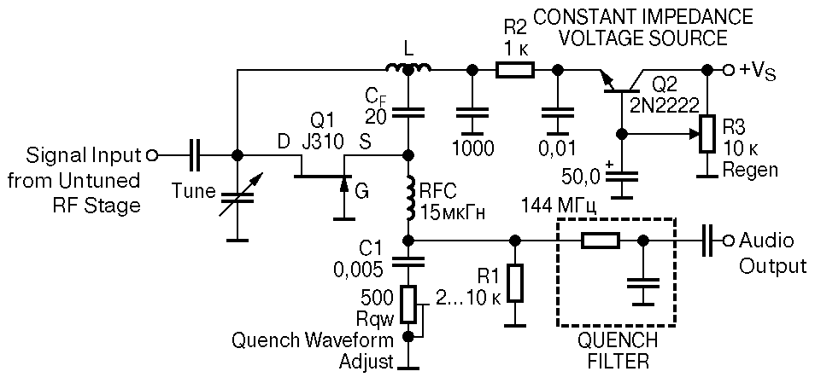
Рис. 6
Схема сверхрегенеративного приемника для приема узкополосного ЧМ сигнала

На рис. 6 показана новая схема сверхрегенератора, имеющего несколько существенных отличий от традиционных схем с низкой избирательностью. До сих пор мы рассматривали добротность сверхрегенеративных каскадов как определяющий параметр избирательности приемника. Частота суперизации в литературе обычно упоминается как некритичный параметр, в то время как форма напряжения суперизации не упоминается вообще. Как и в любом другом приемнике, добротность настроенного РЧ каскада всегда важна, однако, как показывает собственный опыт автора, наиболее важным параметром, оказывающим влияние на избирательность сверхрегенеративного детектора, является именно форма напряжения суперизации. В процессе экспериментов автор обнаружил, что применение чистого синусоидального сигнала в качестве напряжения суперизации значительно повышает избирательность приемника и позволяет детектировать даже узкополосный ЧМ сигнал.
Первой особенностью схемы на рис. 6 является потенциометр Rqw для изменения формы напряжения суперизации. Он стоит последовательно с конденсатором С1 и имеет небольшой номинал. Это добавочное сопротивление изменяет форму колебаний супе-ризации от обычной пилообразной до почти синусоидальной. Если колебания в сверхрегенераторе с автоматическим гашением возникают, то большая постоянная времени, устанавливаемая конденсатором С1 и резистором R1, вызывает увеличение постоянного смещения транзистора (заряжается конденсатор С1) до тех пор, пока в схеме не прекратятся РЧ колебания. Затем заряженный конденсатор С1 разряжается через резистор R1, и в схеме вновь начинаются автоколебания. Номиналы резистора R1 и конденсатора С1 плюс любые сопротивления и конденсаторы в цепях питания сверхрегенеративного каскада устанавливают частоту и форму колебаний таких релаксационных колебаний. И то, и другое критически важно при определении чувствительности радиоприемника.
Пилообразная модуляция приводит к широкому спектру побочных частот с каждой стороны несущей сверхрегенератора (первичных РЧ колебаний на частоте приема). Таким образом, боковые полосы содержат множество паразитных гармоник, которые являются помехой для узкополосного входного сигнала. Следовательно, для приема узкополосных ЧМ сигналов очень важно уменьшить эти побочные гармонические составляющие.
При введении потенциометра Rqw в схему сверхрегенератора с автоматическим гашением форма огибающей РЧ колебаний и амплитуда колебаний напряжения суперизации начинают изменяться — происходит сглаживание модуляционной огибающей РЧ колебаний. Поскольку форма колебаний напряжения суперизации теперь значительно ближе к синусоидальной, спектр РЧ колебаний сверхрегенератора содержит значительно меньше побочных гармонических составляющих, и, следовательно, полоса пропускания приемника становится значительно уже. Также снижается степень блокирования сверхрегенератора собственными излучениями (поскольку в детекторе эффективно подавляются собственные помехи приему) и значительно улучшается способность сверхрегенератора принимать узкополосные сигналы.
Заметьте, что в большинстве ранее рассмотренных сверхрегенеративных схем применялись высокоомные потенциометры для управления режимом регенерации, обычно порядка 25 кОм в транзисторных схемах и до 250 кОм в ламповых. Если управляющий потенциометр находился на конце своего диапазона, он создавал большое последовательное сопротивление в цепи питания сверхрегенератора. В схеме с автоматическим гашением такое сопротивление дополнительно искажает форму огибающей РЧ колебаний, еще больше ухудшая избирательность.
Использование простого источника напряжения на транзисторе Q2 помогает предотвратить любые значительные изменения последовательного сопротивления в цепи питания сверхрегенератора при регулировании уровня регенерации. Десятиоборотный подстроечный резистор R3 изменяет напряжение на базе транзистора Q2, которое приблизительно на 0,7 В больше напряжения на его эмиттере. Если у вас отсутствует точный подстроечный резистор номиналом 10 кОм, вы можете заменить его комбинацией обычного подстроечного резистора на 1 кОм и постоянного резистора 9,1 кОм. Для этого надо соединить движок и один конец подстроечного резистора вместе, а затем последовательно соедините с постоянным резистором. Точку их соединения необходимо подключить к базе транзистора Q2. Такое соединение позволяет плавно регулировать уровень регенерации в схеме. Экспериментальным методом было установлено, что резистор R2 должен быть порядка 1 кОм. Именно такое значение последовательного сопротивления обеспечивает наилучшее качество демодуляции узкополосных ЧМ сигналов.
Второе важное усовершенствование традиционной схемы заключается в использовании сверхрегенеративного детектора на транзисторе, включенном по схеме с общим затвором в модифицированном генераторе Хартли. Сток транзистора соединен по высокой частоте с одним концом катушки индуктивности L1, в то время как другой конец катушки соединен с общим проводом, таким образом по высокой частоте соединяясь с затвором Q2. Исток транзистора соединен с отводом катушки индуктивности L. Отвод катушки обеспечивает необходимую инверсию фазы между затвором и стоком, поэтому в каскаде образуется положительная обратная связь. Радиочастотный дроссель RFC изолирует по высокой частоте исток транзистора от общего провода, но позволяет снимать НЧ сигнал с истока транзистора без шунтирования контура сверхрегенератора.
Схему на рис. 6 значительно легче настроить, чем схему с емкостной обратной связью между стоком и истоком на рис. 5, С. В схеме на рис. 6 величина обратной связи легко регулируется изменением точки, в которой конденсатор Cf соединен с катушкой L. Для подавляющего большинства вариантов разводки схемы присоединение конденсатора Cf к середине катушки дает отличные результаты. Эта схема намного меньше зависит от разброса в значениях Cf и RFC.
Для приема узкополосного ЧМ сигнала сверхрегенератор настроен на одну сторону от несущей и уровень регенерации подбирается таким образом, чтобы осуществить детектирование на склоне контурной частотной характеристики. Такой метод детектирования используется для приема ЧМ сигналов на обычный AM детектор. Спектр сигнала с другой стороны от несущей ЧМ сигнала может быть перевернут, и амплитуда сигнала на выходе AM детектора будет уменьшаться по мере удаления спектральных составляющих от несущей, а амплитуда продетектированного сигнала будет изменяться в соответствии с законом частотной модуляции. Детектирование на склоне частотной характеристики обычно трудно осуществить на супергетеродинных приемниках, потому что их селективность не может быть легко изменена, в то время как изменяемая селективность сверхрегенератора позволяет осуществить не только прием узкополосной ЧМ, но и фактически всех видов модуляций. Как и традиционные регенеративные приемники в KB диапазоне, такие узкополосные схемы требуют аккуратной регулировки уровня регенерации и точной настройки. Несмотря на это, научиться настраивать и работать со сверхрегенератором намного проще, чем сконструировать чувствительный широкополосный супергетеродинный приемник.

Повышение избирательности сверхрегенеративного приемника с внешним гашением
Очень интересный эффект можно наблюдать, если в качестве источника сигнала суперизации для сверхрегенератора на рис. 6 использовать внешний синусоидальный генератор. Несмотря на то, что детектор остается по-прежнему очень чувствительным, и шум на выходе в отсутствие входного сигнала меньше, чем в традиционных схемах сверхрегенераторов с автоматическим гашением, приемник остается достаточно низкоизбирательным и не способен детектировать узкополосные ЧМ сигналы. Возможно, причина кроется в том, что модуляция автогенератора (детектора) и модуляция РЧ усилителя по своей сути не одно и тоже. В случае, когда генерирующий сверхрегенеративный детектор гасится (модулируется) внешним синусоидальным напряжением, получается очень искаженная огибающая синусоидального сигнала. Форма напряжения и длительность рабочего цикла сверхрегенератора должны быть такими, чтобы огибающая РЧ колебаний в схеме была чисто синусоидальной. Эта область остается открытой для радиолюбительских экспериментов.

Сверхрегенеративный смеситель/демодулятор для узкополосной ЧМ
Радиолюбитель из Новой Зеландии, Нэт Бредли (ZL3VN) построил множество сверхрегенеративных приемников KB и УКВ диапазонов, и при этом сделал несколько важных открытий. Возможно, наиболее интересное из них до сих пор не опубликовано. Если соответствующий РЧ синусоидальный сигнал ввести в контур сверхрегенеративного детектора, то при подаче на вход схемы узкополосного ЧМ сигнала на выходе детектора можно получить очень сильный НЧ сигнал. Под соответствующим сигналом понимается РЧ синусоидальный сигнал, сдвинутый от частоты принимаемого сигнала на значение частоты сигнала суперизации этого детектора. Автор проверил открытие Нэта Бредли, используя генератор синусоидального сигнала, расположенный близко к сверхрегенератору (в прямом соединении нет необходимости). Выставляя на этом внешнем генераторе частоту сигнала примерно на 100 кГц (частота суперизации используемого сверхрегенератора) выше или ниже частоты принимаемого сигнала, автор на выходе приемника получал сильный узкополосной ЧМ сигнал с очень малыми искажениями, при этом регулировка процесса регенерации очень проста. Несмотря на то, что механизм работы такого приемника точно неизвестен, можно предположить, что сверхрегенеративный детектор производит смешивание двух сигналов. В результате смешивания на выходе приемника образуется два РЧ сигнала: сигнал с частотой 100 кГц «ПЧ» (сигнал с разностной частотой между генератором и несущей принимаемого сигнала) и второй РЧ сигнал с частотой напряжения суперизации. Этот второй сигнал про модулирован частотой ±5 кГц принятого узкополосного ЧМ сигнала. Затем два сигнала смешиваются в детекторе с колебаниями частоты суперизации. Таким образом, удаляется 100 кГц несущая сигнала суперизации, и остается лишь исходный демодулированный ЧМ сигнал.
Это открытие означает, что могут быть построены очень чувствительные сверхрегенеративные смесители/детекторы, которые напрямую демодулируют узкополосный ЧМ сигнал на очень высоких частотах. И это при очень малой стоимости и потребляемой мощности стандартного супергетеродинного приемника! Не забывайте, однако, что хотя такая схема и обладает очень высокой чувствительностью, она все же обладает недостатком, свойственным всем супергетеродинным приемникам. Генератор должен очень точно отслеживать настройку смесителя при изменении частоты принимаемого сигнала. Следовательно, радиолюбитель должен собрать два генератора, один гетеродинный (соответствующий) и один сверхрегенераторный (с частотой суперизации), используя для этого переменный конденсатор с двумя или тремя ручками. Если эти требования выполняются, то можно получить очень хороший приемник для прослушивания одного радиолюбительского диапазона.

KB приемник на диапазон 38-54 МГц

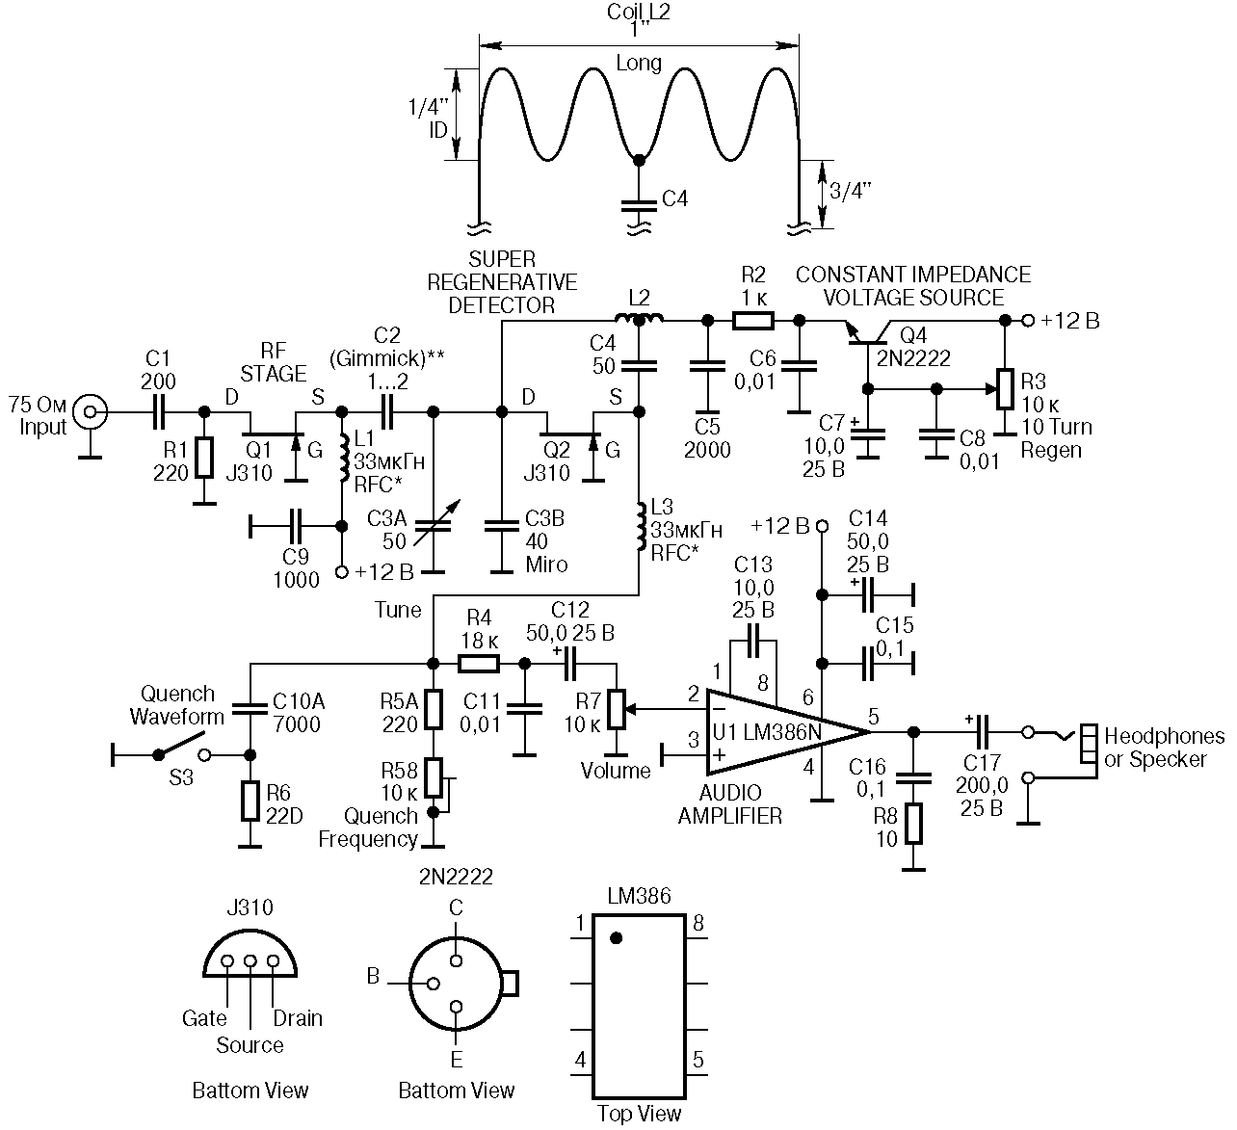
Рис. 7

Схема, приведенная на рис. 7 обеспечивает перекрытие 6-метрового радиолюбительского диапазона и других нижних частот KB диапазона. Приемник может осуществлять демодуляцию AM сигналов, широкополосных и узкополосных ЧМ сигналов, фазомодулированных сигналов. В схеме предусмотрена возможность регулировки уровня регенерации, что позволяет детектировать CW и SSB сигналы при работе в режиме прямой регенерации. Потребляемый приемником ток не превышает 20 мА, чувствительность — не хуже 0,5 мкВ.
Рассмотрим кратко работу схемы на рис. 7. Входной радиосигнал с антенны через 75-омный коаксиальный кабель поступает на вход РЧ усилителя — исток транзистора Q1, включенного по схеме с общим затвором. Хотя каскад не имеет усиления по току, такая схема обеспечивает достаточный коэффициент усиления по напряжению во всем частотном диапазоне. Высокая чувствительность сверхрегенератора компенсирует любые потери в усилении РЧ каскада. РЧ усилитель на транзисторе, включенном по схеме с общей базой, характеризуется низким коэффициентом шума, защищенностью от блокирования сильным сигналом, высокой устойчивостью, работой в широком диапазоне частот и хорошей развязкой входной цепи от выхода усилителя. У такого каскада низкое входное сопротивление (простое согласование с коаксиальным кабелем) и высокое выходное сопротивление, которое минимизирует шунтирование контура сверхрегенератора.
Резистор R1 обеспечивает защитное постоянное смещение для полевого транзистора Q1. Катушка индуктивности L1, подключенная к стоку транзистора, служит нагрузкой РЧ усилителя, с которой снимается усиленный входной сигнал. Величина индуктивности L1 некритична, но желательно выбрать ее равной индуктивности L3 сверхрегенератора. Через подстроечный конденсатор С2 усиленный сигнал с РЧ каскада поступает на вход детектора. Подстроечный конденсатор может быть изготовлен из двух скрученных изолированных проводов длиной около 2,5 см. Емкость полученного таким образом конденсатора составляет порядка 1 пФ. По сравнению с постоянными конденсаторами большой емкости, подстроечный конденсатор очень слабо связывает усилитель с детектором. Слабая связь между каскадами предотвращает понижение селективности сверхрегенератора и устраняет «дыры» приема в диапазоне настройки сверхрегенератора, которые часто возникают при сильной связи между каскадами.
Сверхрегенератор выполнен на транзисторе Q2, включенном по схеме модифицированного генератора Хартли. Конденсаторы СЗb, С4 и С5 должны быть слюдяными или керамическими типа NP0, поскольку все они должны иметь очень малые утечки и высокую добротность. Резистор R6 имеет низкое сопротивление и включен последовательно с конденсатором С10а. Он преобразует форму напряжения суперизации в синусоидальную для повышения избирательности. Транзистор Q4 уменьшает любые изменения формы напряжения суперизации при регулировке уровня регенерации.
Выходной сигнал пропущен через НЧ фильтр R4C11. Такая фильтрация предотвращает проникновение сигнала с частотой суперизации в каскад усиления ЗЧ. Этот фильтр также срезает верхние звуковые частоты, что приводит к улучшению качества звука и понижает фоновые шумы сверхрегенератора в отсутствии входного сигнала. Через переходной конденсатор С12 сигнал поступает на регулятор громкости R7. Микросхема LM386 представляет собой интегральный усилитель мощности ЗЧ, имеет коэффициент усиления порядка 200 и обеспечивает на выходе достаточную мощность для работы на стандартные наушники или маломощный динамик.

Схема подавления фоновых шумов для сверхрегенеративных приемников
Широкое использование коротковолновых любительских радиоприемников началось в 30-х гг. прошлого века, и именно с тех пор сверхрегенеративный приемник стал пользоваться дурной славой из-за своего значительного уровня шума на выходе при отсутствии входного сигнала. Этот широкополосный шум имеет специфический характер и очень напоминает шипение примуса, поэтому на протяжении длительного времени прослушивания, например, при мониторинге служебных частот авиационного диапазона, он начинает раздражать оператора. Однако такой шум отсутствует при прослушивании широкополосных радиовещательных ЧМ радиостанций, поскольку уровень принимаемого сигнала обычно довольно высок, и несущая радиостанции постоянно присутствует в эфире. При прослушивании узкополосных ЧМ радиостанций сверхрегенератор обычно настраивают на очень низкий уровень регенерации, что значительно снижает фоновые шумы приемника в отсутствии входного сигнала.
Чтобы избавиться от этого неприятного эффекта, при приеме слабых узкополосных ЧМ сигналов и особенно AM, приходится вводить схему шумоподавления. Принцип ее работы основан на особенностях работы сверхрегенератора. По своему характеру сверхрегенератор является приемником с очень сильной АРУ, приводящей к тому, что и в отсутствии входного сигнала (на выходе шумовое напряжение), и в присутствии сильного входного сигнала на выходе приемника уровень сигнала практически не меняется. При отсутствии входного сигнала выходное напряжение сверхрегенератора сходно с ограниченным по полосе белым шумом, т. е. имеет постоянную амплитуду и очень широкий спектр. Когда на входе приемника появляется сигнал, выходное напряжение меняет свою форму таким образом, что сигнал с частотами выше звукового диапазона практически пропадает, и спектральная плотность сигнала сосредотачивается в полосе частот 300-3600 Гц с нулевой амплитудой во время отсутствия разговора в эфире.
Отсюда становится ясным, что хотя уровень выходного напряжения сверхрегенератора остается практически постоянным, сильно изменяется распределение его частотных составляющих. Применяя простую частотную фильтрацию выходного сигнала (полосовой фильтр) и детектирование, можно выделить управляющий сигнал, который будет изменяться в зависимости от количества ВЧ составляющих в выходном сигнале. Это управляющее напряжение может быть использовано для подключения/отключения выходного сигнала сверх регенератора к усилителю ЗЧ. Именно такая схема показана на рис. 8.

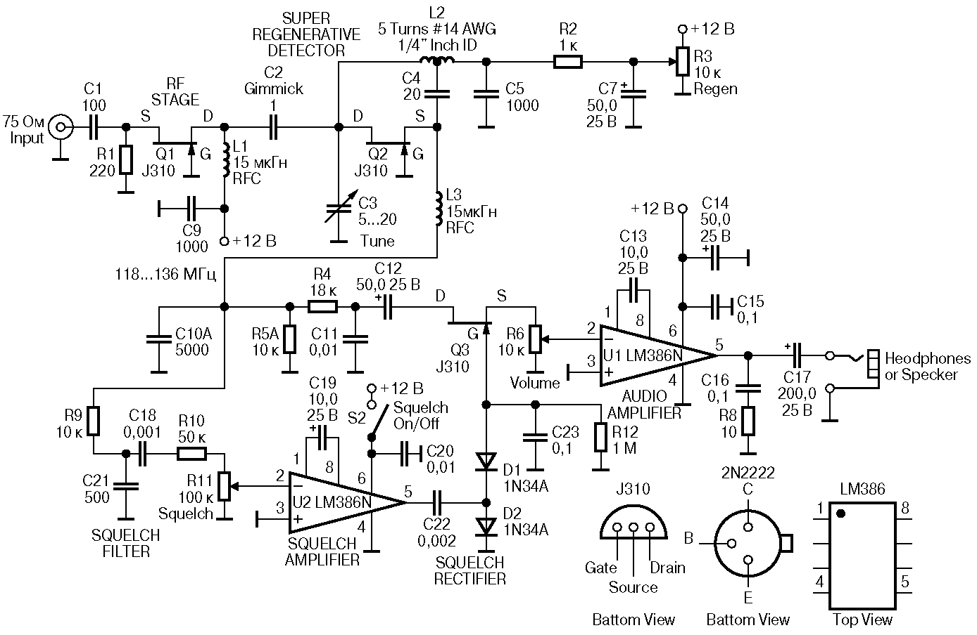
Рис. 8
Суперрегенеративный приемник УКВ диапазона (118-136 МГц) с системой шумоподавления

Примечание к рис. 8:
SQUELCH FILTER — фильтр системы шумоподавления.
SQUELCH AMPLIFIER — усилитель системы шумоподавления.
SQUELCH RECTIFIER — выпрямитель системы шумоподавления.
SUPERREGENERATIVE DETECTOR — суперрегенеративный детектор.
5 TURNS — пять витков медного провода диаметром 1 мм на катушке диаметром 6 мм.
RF STAGE — усилитель РЧ.
GIMMIC — подстроечный конденсатор.
REGEN — уровень регенерации.
SQUELCH ON/OFF — включение/выключение шумоподавителя.
VOLUME — громкость.

Приведенные на схеме номинальные значения компонентов соответствуют диапазону частот, принятом в авиации США. С выхода сверхрегенератора снимается сигнал, поступающий параллельно в два канала обработки. Первый канал — это обычный выходной усилитель ЗЧ, на входе которого стоит фильтр подавления частоты суперизации на элементах R4 С11. После фильтра сигнал поступает на регулятор громкости — потенциометр R6, и на собственно интегральный усилитель мощности ЗЧ на ИС LM386. Сигнал второго канала проходит через другой фильтр, состоящий из элементов R9, С21, С18, R10 и R11. Они образуют низкодобротный полосовой RC-фильтр, который не пропускает сигнал с частотой суперизации и низкочастотную речь. Выходной сигнал фильтра выделяется на потенциометре R11 и состоит преимущественно из частот верхнего звукового диапазона. Для достижения лучшего результата RC-фильтр может быть заменен любым активным высокодобротным фильтром, однако и приведенная схема справляется со своей задачей достаточно хорошо.
Второй усилитель ЗЧ на U2 усиливает отфильтрованный сигнал, который поступает на схему удвоения напряжения, построенную на диодах D1, D2. Она выпрямляет усиленный сигнал и инвертирует его, при этом отрицательное напряжение изменяется в соответствии с количеством верхних звуковых частот в выходном сигнале сверхрегенератора. Элементы С23 и R12 фильтруют выпрямленное напряжение, которое затем прикладывается к затвору транзистора Q3. Сток и исток транзистора подключены последовательно с потенциометром R6 к выходу сверхрегенератора таким образом, чтобы образовывался делитель с переменным коэффициентом деления.
При работе порог шумоподавления регулируется в условиях отсутствия входного сигнала так, чтобы сигнал отрицательной полярности с выхода удвоителя напряжения вводил транзистор в режим отсечки, блокируя прохождение сигнала с выхода сверхрегенератора на вход усилителя ЗЧ. Когда на входе приемника появляется полезный сигнал, содержание высоких частот на выходе сверхрегенеративного детектора резко уменьшается, происходит уменьшение отрицательного напряжения на выходе удвоителя, транзистор открывается, и речевой сигнал через низкое сопротивление канала поступает на вход усилителя ЗЧ.
В случае, когда необходимо принимать очень слабый радиосигнал, во избежание пропуска полезного сигнала порог шумоподавления приходится устанавливать на уровне частичного шумоподавления. Однако даже такой режим существенно понижает уровень фоновых шумов. Поскольку женские голоса обычно содержат более высокие частоты, чем мужские, настройка схемы шумоподавления может быть несколько усложнена (приходится сужать полосу пропускания RC-фильтра). Приведенная схема шумоподавления приемника потребляет ток порядка 4 мА.

Двухдиапазонный УКВ приемник с шумоподавлением на 88-180 МГц

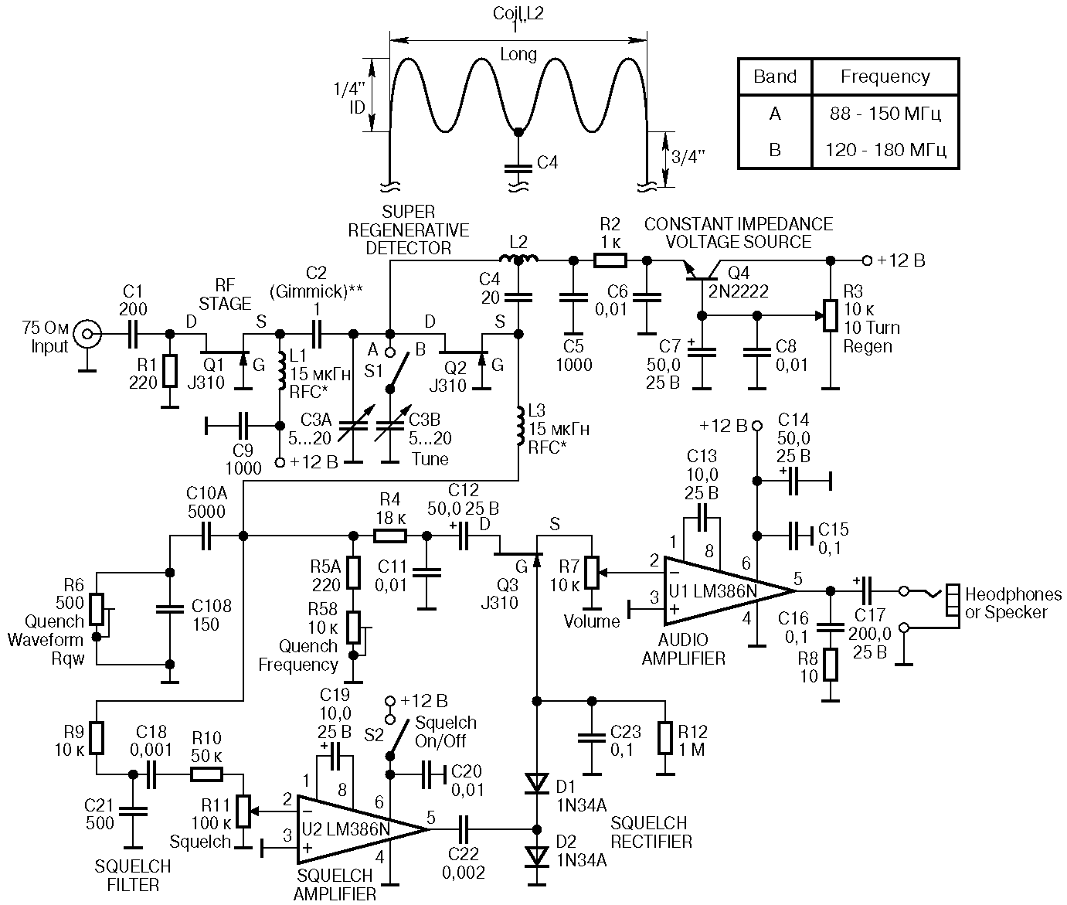
Рис. 9
Двухдиапазонный 88-180 УКВ приемник с системой шумоподавления

Примечание к рис. 9:
Quench waveform — форма напряжения суперизации.
Tune — настройка.

На рис. 9 приведена схема УКВ приемника, особенностью которого является очень широкий диапазон настройки, значительно шире, чем у обычного самодельного супергетеродинного приемника. Приемник способен принимать сигналы с частотой 88-180 МГц в двух диапазонах.
Катушка L2 без сердечника и намотана на круглом карандаше диаметром 6 мм. Число витков — 3,5. Длина катушки составляет 2,5 см. Длина выводов катушки должна быть не менее 1,8 см. Конденсатор С4 необходимо припаять к центру катушки. Катушки L2 и L3 не должны находиться вблизи металлических поверхностей.
Поскольку приемник работает в верхней области УКВ диапазона, в схеме используется настроечная катушка индуктивности L2 с меньшим числом витков, чем в катушке приемника на 38-54 МГц на рис. 7 («Схемотехника», №2/2002). Катушка должна быть приблизительно такой же длины. Ее витки могут быть легко вытянуты так, чтобы длина катушки составляла примерно 2,5 см. После того, как схема будет спаяна и сверхрегенеративный детектор начнет правильно работать, витки катушки индуктивности L2 могут быть сжаты или растянуты, чтобы поднять или опустить диапазон настройки. Величины РЧ дросселей L1 и L3 должны быть меньше, чем у соответствующих дросселей в схеме приемника, работающего в диапазоне 38-54 МГц. Аналогично, величины конденсаторов С1, С4, С10а и С5 должны быть уменьшены. Конденсатор С10b—необязательный, он служит для уменьшения любого влияния, вызванного паразитной емкостью в намотке потенциометра R6.
Величина конденсатора СЗ не является критической. Двух или трех секционный конденсатор, снятый со старого УКВ радиоприемника, будет отлично работать в этой схеме. Если нет в наличии подстроечных конденсаторов с маленькими емкостями, то можно использовать конденсаторы с немного большими максимальной и минимальной емкостями. Маленький слюдяной конденсатор следует припаять последовательно с под-строечным конденсатором большой емкости, чтобы понизить его максимальную емкость, аналогично и для катушек индуктивности: виток или два могут быть добавлены или удалены с катушки L2 для сдвига диапазона настройки.
Переключение диапазонов достигается простым способом при использовании миниатюрного переключателя для подключения одной или двух секций настроечного конденсатора. Переключатель диапазонов должен быть припаян непосредственно к «горячим» выводам настроечного конденсатора, используя два очень коротких кусочка медной проволоки. Закончив с монтажом приемника, необходимо будет снять верхнюю крышку корпуса приемника для того, чтобы можно было достать переключатель диапазонов. Конечно, для переключения диапазонов можно применить электромагнитное реле, выводы которого должны быть припаяны непосредственно к настроечному конденсатору для подключения его второй секции, однако это приведет значительному увеличению потребляемого приемником тока.
При использовании меньшего числа витков в катушке L2 и меньшего номинала дросселя L3 можно добиться расширения рабочего диапазона приемника до 350 МГц. При работе на частотах выше 350 МГц паразитные емкости монтажа между сверхрегенеративным детектором и печатной платой нарушают правильную работу сверхрегенератора. Подстроечный резистор R5 может быть установлен на плате приемника. Его сопротивление должно быть таким, чтобы можно было плавно регулировать процесс регенерации по всему рабочему диапазону частот приемника. Для достижения наилучшего качества приема узкополосных ЧМ сигналов можно применить стандартный потенциометр номиналом 10 кОм, установленный на передней панели приемника.
Корпус для такого приемника представляет собой коробку из металла или стеклотекстолита без верхней крышки, плата приемника расположена на нижней крышке коробки. Стенки коробки могут быть скреплены маленькими винтиками и гайками. Кроме того, желательно пропаять швы коробки по контуру. Использование такой металлической коробки существенно улучшает стабильность работы приемника. На передней панели приемника может быть применен вернерный механизм для точной настройки на рабочую частоту. 10-оборотный потенциометр применяется для точной регулировки уровня регенерации в схеме.
Медный экран с нижней стороны печатной платы приемника должен быть соединен с металлическим корпусом приемника проводом максимальной толщины и минимальной длины.
Параметры приемника на 88-180 МГц были измерены на частоте 125 МГц. Выход тестового генератора присоединялся прямо к входу приемника посредством короткого отрезка коаксиального кабеля RG59.
Чувствительность к AM сигналам при сопротивлении резистора Rqw (форма напряжения суперизации) 0 Ом
При подаче входного AM (глубина модуляции 30%) сигнала с частотой 1 кГц и напряжением 1 мкВ на выходе приемника появлялся ясно различимый сигнал. Чувствительность приемника возрастала до 0,3 мкВ при подаче сигнала со 100% AM.
Чувствительность к ЧМ сигналам при сопротивлении резистора Rqw, равном 250 Ом
Тестовый ЧМ сигнал был модулирован синусоидальным сигналом с частотой 1 кГц и девиацией 5 кГц. На частоте 125 МГц входной сигнал 0,7 мкВ был ясно различим. На частоте 160 Мгц чувствительность ухудшалась, но все еще была лучше 2 мкВ.
Избирательность приемника менялась при изменении величины входного сигнала. При приеме AM сигнала (сопротивление Rqw равно 0) избирательность составляла примерно 250 кГц при входном сигнале 2 мкВ. В ЧМ режиме (сопротивление Rqw равно 500 Ом, частота несущей 125 МГц, синусоидальная модуляция с частотой 1 кГц, девиация 5 кГц) избирательность составила примерно 15-20 кГц для входного сигнала 1 мкВ, 80 кГц для входного сигнала 5 мкВ и 250 кГц для входного сигнала 10 мкВ.
Такие значения избирательности получены только при тщательной настройке процесса регенерации, порог которой был чуть выше порога возникновения автоколебаний в схеме. С ростом коэффициента регенерации возрастает чувствительность приемника, в то время как избирательность начинает резко ухудшаться. Несколько лучшие, но близкие значения чувствительности и избирательности были получены и для приемника на диапазон 38-54 МГц.

Прием дециметрового диапазона (450-910 МГц)
При построении приемников дециметрового диапазона используется два способа. Первый — это очень плотный монтаж, минимальная длина соединений, использование в контуре приемника миниатюрного подстроечного конденсатора и U-образной (одно-витковой) катушки. На маленькой стеклотекстолитовой плате, смонтированной на высоте несколько дюймов над днищем металлической коробки, необходимо расположить последовательно каскад усиления РЧ, вышеупомянутые конденсатор и катушку, а затем остальные детали сверхрегенератора. Сверхрегенератор должен также содержать последовательный LC-контур для расширения рабочего диапазона частот вверх. Нужно расположить эту печатную плату как можно дальше от любых металлических поверхностей.
Другим, более простым подходом является использование УКВ тюнера с электронной настройкой (на варикапах), который работает как преобразователь частоты вниз. Сигнал с выхода такого тюнера поступает на вход сверхрегенеративного приемника 38-54 МГц. Сверхрегенеративный детектор здесь используется в качестве усилителя промежуточной частоты и детектора.

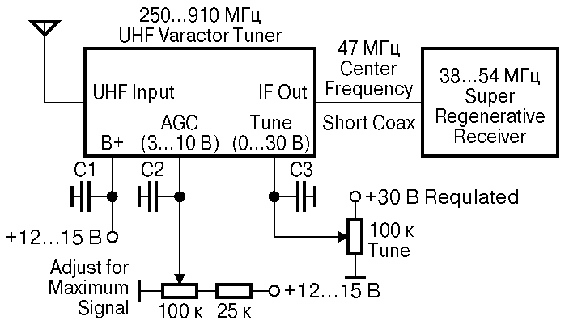
Рис. 10

Блок-схема такого приемника показана на рис. 10. В ней использован УКВ тюнер западного стандарта с промежуточной частотой 47 МГц. Сам тюнер может быть снят со старого телевизора или куплен в магазине запчастей к телевизорам (из отечественных телевизионных тюнеров можно использовать стандартный ДМВ блок СКД24). Такой блок удовлетворительно работает по всему частотному диапазону 430-760 МГц и имеет промежуточную частоту 38 МГц. Его выход подключается к входу сверхрегенеративного приемника, настроенного на частоту 38 МГц (схема на рис. 7, «Схемотехника», №2/2002) или к любому узкополосному ЧМ приемнику, охватывающему этот диапазон частот. Поскольку полоса пропускания УКВ тюнера составляет более 6 МГц, то нет необходимости в точной настройке сверхрегенеративного приемника, он может быть настроен на несколько мегагерц выше или ниже промежуточной частоты тюнера.
Такой приемник позволит вам принимать 70-см любительский диапазон (430-450 МГц), а также любительский 33-см диапазон и много различных служебных станций на этих частотах. Для достижения лучших результатов при использовании УКВ тюнера необходимо применение очень стабильного (не изменяющегося от температуры) напряжения 0-30 В, необходимого для настройки тюнера.

Основные принципы конструирования СВЧ схем
При построении любого из приемников, приведенных в этой статье, рекомендуется использование печатных плат из двухстороннего стеклотекстолита. Нижняя часть плат всех приемников является общим проводом, поэтому медная фольга с нижней стороны плат должна быть сохранена. Монтаж высокочастотных узлов приемников должен быть очень плотным, все соединения должны иметь минимально возможную длину. Соединения между компонентами схемы должно быть выполнены прямыми отрезками провода. Выводы компонентов, соединенные с общим проводом, должны быть соединены с экраном через отверстия в плате. Соблюдение этих правил является залогом стабильной работы высокочастотных схем. Очень важно пропаивать все заземленные выводы с двух сторон печатной платы.
Если вы применяете проводной монтаж схемы приемника, то необходимо, чтобы все проводники и соединения вокруг транзисторов Q1 и Q2 были минимальной длины, выводы всех элементов тоже должны иметь минимальную длину. Это позволит уменьшить паразитные емкости и индуктивности схемы. Паразитные индуктивности могут также возникать вследствие большого числа соединений с изрезанным общим проводом, поэтому общий провод должен иметь максимально возможную ширину и как можно меньше петель и изгибов. Общий провод должен быть соединен с металлической поверхностью корпуса толстым медным проводом.
Для сверхрегенеративных приемников очень важно, чтобы настраиваемая катушка в контуре сверхрегенератора была физически отнесена как можно дальше от проводящих поверхностей конструкции, в особенности от заземленного шасси, днища и боковых стенок металлического корпуса приемника. Если плата приемника заэкранирована, то катушка индуктивности должна располагаться как можно дальше от стенок экрана. Когда катушка оказывается слишком близко расположенной к такой металлической поверхности, они начинают оказывать на катушку шунтирующее воздействие, происходит снижение добротности катушки и ухудшение селективности радиоприемника. Чрезмерное шунтирование катушки может привести к срыву автоколебаний сверхрегенератора в части или даже во всем диапазоне рабочих частот.
Необходимо располагать стоки транзисторов Q1 и Q2 как можно ближе друг к другу, оставив между ними расстояние примерно 5 мм, чтобы установить туда миниатюрный подстроечный конденсатор. Главная настраиваемая катушка сверхре-генератора должна быть намотана медным проводом диаметром не менее 1 мм, желательно посеребренным (скин-эффект). Намотка катушки осуществляется на обычный деревянный карандаш (чтобы избежать повреждения эмали). Необходимая длина выводов катушки составляет примерно 1,8 см, именно на такую высоту катушка должна быть приподнята над печатной платой.
Все описанные приемники могут быть смонтированы в маленьких металлических корпусах. Настроечный конденсатор желательно располагать прямо на экранирующей поверхности печатной платы, ручка для его регулирования должна быть выведена на переднюю панель приемника. Если настроечный конденсатор установить на передней панели приемника, то образуется петля по общему проводу, которая приводит к нестабильной работе приемника.
Все остальные компоненты управления приемника монтируются на передней панели и соединяются с платой приемника с помощью отрезков экранированного кабеля минимальной длины. Один конец экрана провода соединяется с общим проводом. Отдельный земляной провод должен соединять компоненты управления и регулировки и общий провод печатной платы. Это помогает избежать появления земляных петель.
Построение схем приемников всегда надо начинать в обратном порядке: с усилителя ЗЧ, смонтировав компоненты от динамика до потенциометра управления громкостью. Проверить работоспособность этого каскада можно следующим образом: установить ручку регулировки громкости в среднее положение, затем прикоснуться к движку потенциометра, при этом из динамика должен доноситься глухой рокот (наводки сети 220 В). Если усилитель ЗЧ не работает, надо проверить правильность разводки. После этого измеряется напряжение питание схемы: напряжение на выводе 5 микросхемы LM386 должно составлять половину напряжения питания. Блокировочные конденсаторы С14 и С15 должны быть расположены как можно ближе к 6 выводу микросхемы LM386, иначе индуктивность соединительного провода будет изолировать этот вывод от шунтирования по высокой частоте, что приводит к низкочастотному возбуждению усилителя.
После того, как усилитель ЗЧ начал работать правильно, можно собирать сверхрегенеративный детектор и усилитель РЧ, но пока не стоит впаивать подстроечный конденсатор С2. Перед этим нужно установить резистор Rqw в среднее положение и покрутить резистор R3 (уровень регенерации). Регулировкой резистора R5b (частота суперизации) и резистора R3 необходимо добиться возникновения автоколебаний в схеме. Вы должны услышать характерный шум сверхрегенератора, похожий на шипение примуса, который говорит о возникновении процесса сверхрегенерации в схеме. Если в вашей схеме есть система шумоподавления, то начальной настройки приемника ее необходимо отключить на время.
Практически в любом случае сверхрегенеративный детектор должен начинать генерировать, если емкость С4 припаяна к центру катушки L2, однако при не очень удачной разводке может потребоваться некоторый сдвиг места припайки конденсатора в ту или другую сторону до возникновения автоколебаний. Надо удостовериться в том, что автоколебания не срываются во всем диапазоне настройки приемника. Возможно, потребуется подрегулировать резисторы R5b и R3, чтобы этого не происходило. Если все же существуют дыры в частотном диапазоне (срыв генерации на некоторых частотах), нужно отодвинуть катушки L2 и L3 от окружающих их металлических объектов.
Затем подстроечный конденсатор устанавливается в положение минимальной емкости. Следует сделать небольшой поворот ручки конденсатора и вновь убедиться, что автоколебания в схеме не срываются во всем диапазоне настройки. После этого нужно продолжить крутить подстроечный конденсатор, увеличивая его емкость до тех пор, пока в схеме не начнут срываться автоколебания. После настройки построечного конденсатора к входу приемника присоединяется антенна.
При питании приемника от аккумуляторных батарей необходимо использовать только свежие аккумуляторы: у старых может быть повышенно внутреннее сопротивление, что будет приводить к искажению формы напряжения суперизации.
Если в процессе эксплуатации приемника понадобится перейти на прием более низкочастотного диапазона, то это можно сделать, добавив пару слюдяных конденсаторов в схему приемника: один последовательно с СЗ, другой параллельно ему. Для перехода на необходимый диапазон придется подобрать величины этих конденсаторов. Аналогично, сдвигая или раздвигая витки катушки L2, отрезая или добавляя витки, можно сдвинуть диапазон принимаемых частот вверх или вниз.
Для достижения лучших рабочих характеристик приемника необходимо подстраивать уровень регенерации после любого изменения настройки частоты. Следует только помнить, что уровень регенерации изменяется с напряжением питания детектора, а повышение напряжения питания приводит к увеличению чувствительности приемника, но при этом ухудшается избирательность. В схемах с автоматической суперизацией регулировка уровня регенерации также изменяет частоту суперизации. Для наилучшего приема узкополосных ЧМ сигналов необходимо одновременно регулировать и частоту суперизации, и форму напряжения. Как правило, уровень регенерации должен быть достаточно высоким при приеме ЧМ широковещательных радиостанций на частоте 88-108 МГц. В диапазоне 118-136 МГц AM (авиационный диапазон) уровень регенерации также должен быть достаточно высоким, и сопротивление Rqw должно быть равно 0. Следует настроиться на какую-нибудь станцию, например, на траффик-контрольную станцию авиационных служб, и отрегулировать систему шумоподавления таким образом, чтобы она открывалась уже при очень слабом сигнале. При прослушивании станций в 2-метровом любительском ЧМ диапазоне надо установить потенциометр Rqw примерно на половину сопротивления и задать высокий уровень регенерации. После настройки на станцию уровень регенерации следует уменьшать до тех пор, пока фоновые шумы приемника не начнут стремительно нарастать. Затем нужно перенастроить приемник и вновь отрегулировать уровень регенерации для достижения лучшего качества приема. Потенциометр Rqw создает узкую область между точкой, где шумы приемника максимальны (слишком низкий уровень регенерации) и точкой, где узкополосный ЧМ сигнал существенно уменьшается на выходе приемника (слишком высокий уровень регенерации). Увеличение сопротивления Rqw расширяет эту область, но если сопротивление потенциометра становится слишком высоким, селективность схемы тоже становится слишком высокой (зарезаются высшие звуковые частоты), и демодулированная речь становится неразборчивой. В общем случае, когда сигнал от стации достаточно силен, сопротивление потенциометра Rqw необходимо повышать. При приеме слабых узкополосных ЧМ сигналов также полезна регулировка частоты суперизации.

Charles Kitchin
перевод Сергея Иванова

